Soil Moisture Sensor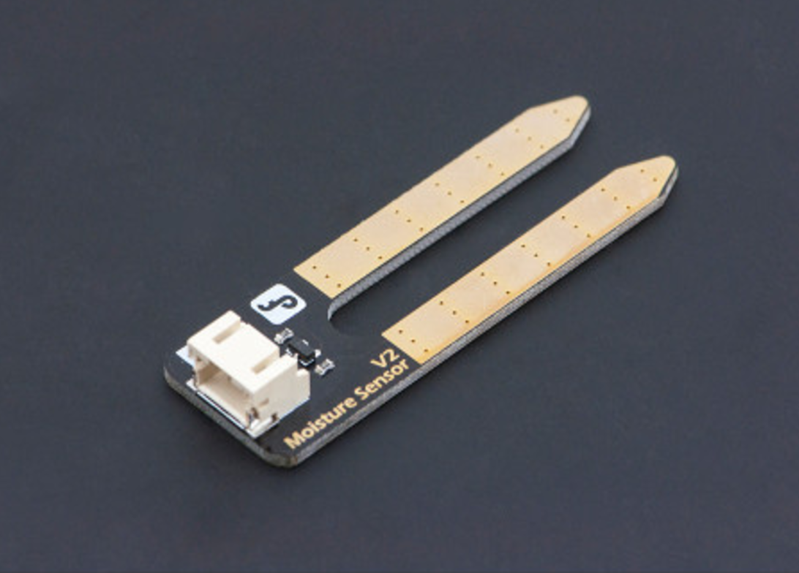

ใช้งานเพื่อการวัดความชื่นในดิน โดยการวัดค่าความต้านทานระหว่างอิเล็กโทรดที่ชุบโลหะอย่างดีเพื่อป้องกันการเกิดออกซิเดชั่น เพิ่มอายุการใช้งานและลดการสึกหรอเนื่องจากความชื้น เหมาะสมกับการใช้งานเพื่อการทำระบบรดน้ำอัตโนมัติ

**การนำไปใช้งาน**

หากนำไปใช้งานด้านการวัดความชื้นแบบละเอียด แนะนำให้ใช้งานขา A0 ต่อเข้ากับไมโครคอนโทรลเลอร์เพื่อวัดค่าแรงดันที่ได้ ซึ่งจะได้ออกมาใช้เปรียบเทียบค่าความชื้นได้ หากมีความชื้นน้อย แรงดันจะใกล้ 5V มาก หากความชิ้นมาก แรงดันก็จะลดต่ำลง

หากต้องการนำไปใช้ในโปรเจคที่ไม่ต้องใช้วัดละเอียด เช่น โปรเจครดน้ำต้นไม้ ใช้ควบคุมปั้มน้ำให้รดน้ำต้นไม้อัตโนมัติ สามารถนำขา D0 ต่อเข้ากับทรานซิสเตอร์กำลังเพื่อสั่งให้ปั้มน้ำ หรือโซลินอยให้ทำงานเพื่อให้มีน้ำไหลมารดต้นไม้ได้เลย เมื่อความชิ้นในดินมีมากพอ จะปล่อยลอจิก 0 แล้วทรานซิสเตอร์จะหยุดนำกระแส ทำให้ปั้มน้ำหยุดปล่อยน้ำ

**หลักการทำงาน**

การใช้งาน จะต้องเสียบแผ่น PCB สำหรัลวัดลงดิน เพื่อให้วงจรแบ่งแรงดันทำงานได้ครบวงจร จากนั้นจึงใช้วงจรเปรียบเทียบแรงดันโดยใช้ไอซีออปแอมปเบอร์ LM393 เพื่อวัดแรงดันเปรียบเทียบกันระหว่างแรงดันดันที่วัดได้จากความชิ้นในดิน กับแรวดันที่วัดได้จากวงจรแบ่งแรงดันปรับค่าโดยใช้ Trimpot หากแรงดันที่วัดได้จากความชิ้นของดิน มีมากกว่า ก็จะทำให้วงจรปล่อยลอจิก 1 ไปที่ขา D0 แต่หากความชิ้นในดินมีน้อย ลอจิก 0 จะถูกปล่อยไปที่ขา D0

ขา A0 เป็นขาที่ต้อโดยตรงกับวงจรที่ใช้วงความชื้นในดิน ซึ่งให้ค่าแรงดันออกมาตั้งแต่ 0 - 5V (ในทางอุดมคติ) โดยหากความชิ้นในดินมีมาก แรงดันที่ปล่อยออกไปก็จะน้อยตามไปด้วย ในลักษณะของการแปรผันกลับ

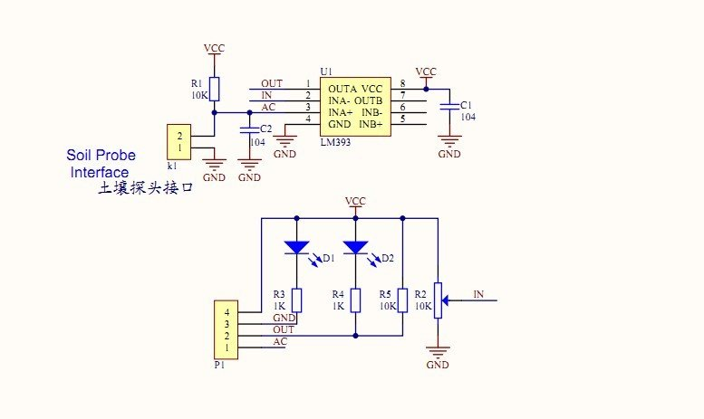

**ตัวอย่างการท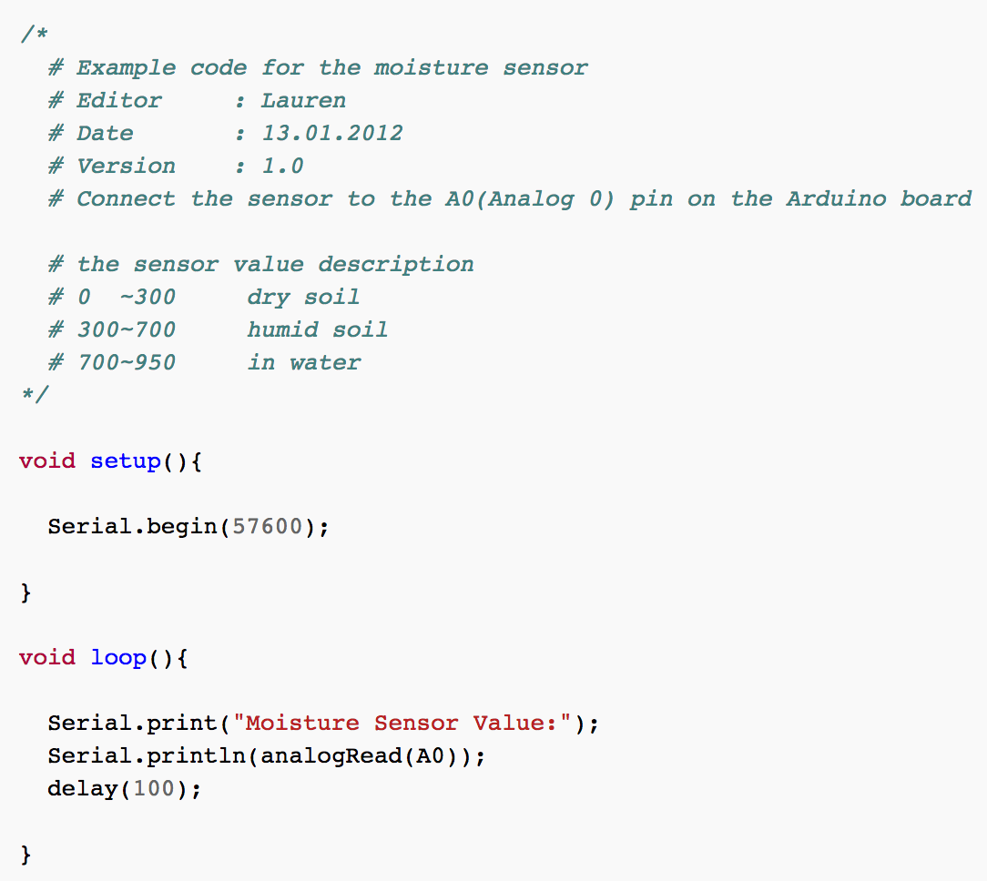ำงาน**

